Как отучить детей от длительных игр на телефоне без истерик?
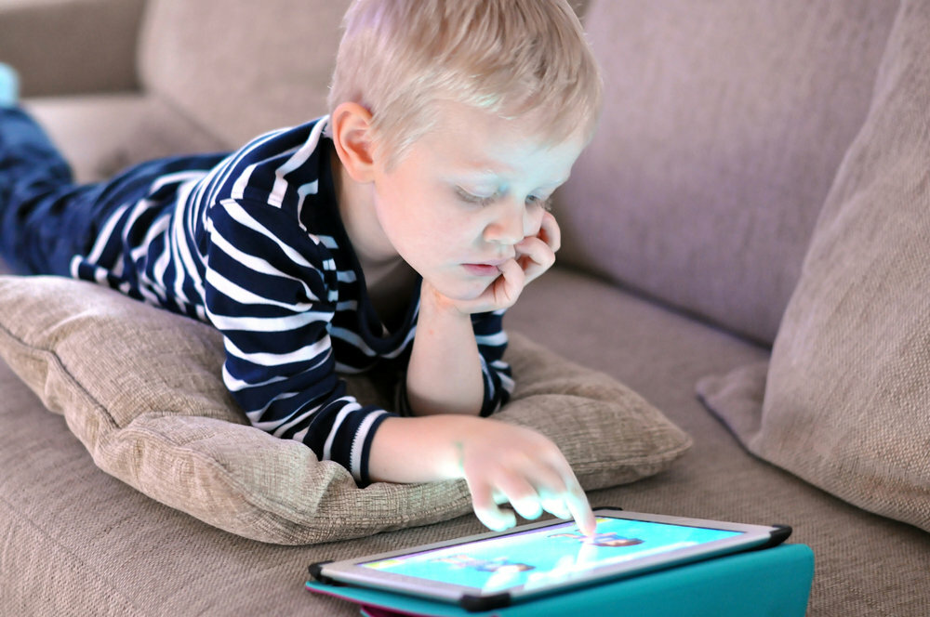
Не представляете свою жизнь без телефона!? Легче оставить дома кошелек, чем “черное зеркало”!
Наши дети родились уже в эпоху интернета и гаджетов. Их день начинается с вопроса, можно ли поиграть, а еда сопровождается мультиком. Красный треугольник (Ютуб) заменяет няню. Многие дети чаще играют в телефон, чем в игрушки. Такова реальность.

За полгода реально возможно поменять ситуацию. Дети могут играть самостоятельно, выдумывать что-то из конструктора, ходить на рисование, футбол, плавание и не вспоминать о телефоне. Совсем.
Ребенок не затаит обиду, и не станет вынашивать план мести. Просто родители искренне могут заинтересовать его другим. Необходимо грамотно переключить внимание, а не создавать пустоту в душе и в досуге ребёнка.

1. Выстроить четкие границы
Согласитесь, если ваш ребенок на завтрак, обед, ужин ест только торты, то эта проблема не в ребенке, а в попустительстве родителей.
Аналогично и с играми. Любой ребенок готов подолгу играть, смотреть видео. Но все зависит от вас, родителей.
Не нужно давать телефон для игр, можно играть только на планшете и стараться подбирать развивающие полезные игры.

2. Не рубить с плеча
Каждый раз по чуть-чуть время необходимо уменьшать. Вакуум не создавать. Телефонные игры менять на достойную альтернативу. Покупать игры для возраста ребёнка. Например, настольный хоккей, футбол, Lego, Klikko, 3D ручка, Монополия, настольные игры разных мастей, а также развивающие предметы (микроскоп, глобус и т.д.) Когда планшет естественно “сломается” и в нем не станет ни одной игры, ребенок примет это достаточно спокойно. Ему будет чем себя занять.

3. Увеличиваем эмоциональный контакт и организуем совместные игры
Каждый вечер необходимо общаться: 30 минут читать книгу, 30 минут разговаривать только о том, что ему интересно. Это свято! Важно слушать, слышать, не перебивать и уважать мнение ребёнка, при этом направляя беседу в нужное воспитательное русло.

4. Через какое-то время, постфактум, необходимо объяснить ребёнку, почему родители против игр
Гаджеты – часть нашей жизни. Это не современное зло. И запрещать их равносильно тому, что изолировать ребенка. В раннем возрасте это полезно.
Вы запрещали ребенку пользоваться ножом? А в какой-то момент под вашим присмотром научили безопасно использовать нож. Так же и с гаджетами. Я за телефон, планшет, телевизор, если от них нет зависимости и нет вреда для других занятий.
Вернуть игры? Обязательно! Не за долго до школы. Необходимо разрешать играть под присмотром взрослых и только дома и разумно дозировать, сохранив игры и живое общение.

